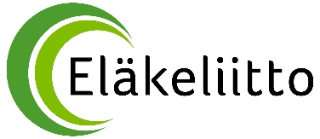

Tervetuloa piirin kulttuuripäivään ti xx.xx.2023 Ouluun!

Tule nauttimaan kulttuurista ja hyvästä seurasta xxxxx!
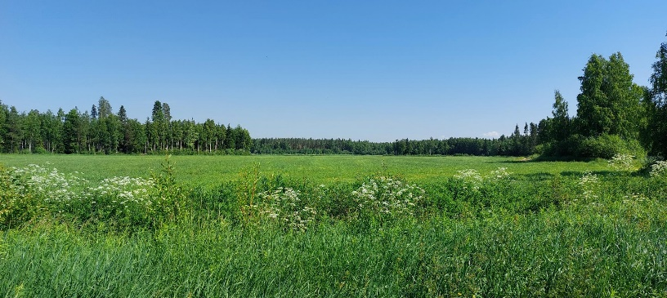

Paikka: xxxx, Kesätie 1, xxxx Oulu

Päivän ohjelma: Klo 10.00 tilaisuuden avaus. Esiintymässä xxx lauluryhmä sekä xxx. Päivän aikana xxxx.

Tarjoilut ja palvelut: Lounasruokailu tarjolla hintaan 12 euroa. Ruokailuun erillinen ilmoittautuminen xx.xx.2023 mennessä Minna Meikäläiselle: minna.meikalainen@sahkoposti.fi tai p. 040 1234 5678. Ruokailun hinta maksetaan etukäteen Eläkeliiton xx yhdistyksen tilille FI12 3456556. Viestikenttään nimi ja yhdistys. Kahviosta saatavilla tuoretta kahvia ja pullaa. Lisäksi arpajaiset!

Lisätiedot: Minna Meikäläinen minna.meikalainen@sahkoposti.fi tai p. 040 1234 5678.

Tervetuloa!
Eläkeliiton Pohjois-Pohjanmaan piiri

